上海银行存管对接需求

后台补充需求篇 曾晓强 v1.0

修订记录

|  |  |  |
| --- | --- | --- |
| 修订时间 | 说明 | 版本 |
| 2017-9-5 15:51:49 | 创建文档 | V1.0 |

# 需求概述

存管上线后，新增了充值信息查询、提现信息查询、修改银行预留手机号。本文档则根据上述功能点进行详述。

# 影响平台

Console后台

# 名词解释

* 存管账户绑定手机号：用户接收存管系统发送的验证码、交易信息的手机号。用户开存管账户时需要该信息，平台会将用户的平台账户绑定手机号作为用户的存管账户绑定手机号。
* 修改银行预留手机号：存管上线后，已开通存管的用户可进行快捷充值。在首次快捷充值成功后，友金服平台会保存用户输入的银行预留手机号。并在后续的快捷充值中替用户自动填入且不允许用户修改。除非用户更换了其他银行卡，否则将一直使用该手机号作为银行预留手机号。若用户去银行修改了银行卡绑定的手机号，则需向友金服的客服提交修改手机号的申请（邮件发送实名资料），并由客服审核并修改该用户在友金服平台保存的银行预留手机号。

# 需求详述

## 显示存管账户绑定手机号：

在“console后台——用户管理——个人基础信息——基本信息”栏目，在当前的“手机号码”下方添加“存管账户绑定手机”项；手机号码需进行脱敏处理；

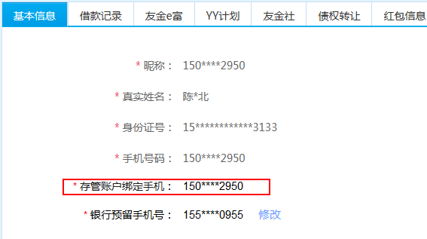

若用户未开通存管，则该字段值展示“无”；

## 银行预留手机号：

在“console后台——用户管理——个人基础信息——基本信息”栏目，在新增的“存管账户绑定手机”下方添加“银行预留手机号”项，并提供【修改】功能按钮。手机号码需脱敏处理；

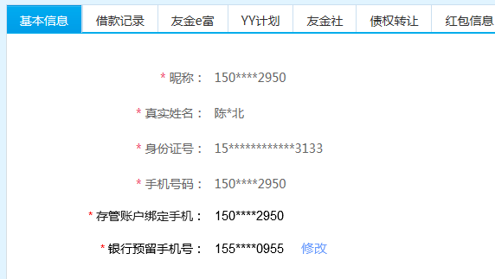

* 若用户未开通存管，则该字段值展示“无”，且不提供【修改】按钮；
* 若当前操作人员不是投资端远程客服角色，不提供【修改】按钮；

### 修改手机号

在用户通过邮件申请提供修改手机号的资料后，投资端远程客服角色可通过【修改】按钮进入修改银行预留手机号的流程。

点击【修改】按钮后，页面隐藏手机号和【修改】按钮，显示新手机号输入框和【确认】、【取消】按钮。

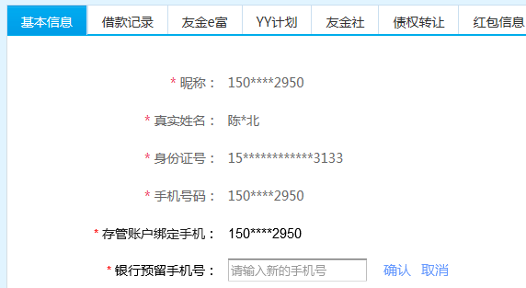

* 新手机号输入框：需要输入符合手机号格式的信息；
* 【确认】：触发校验手机号的格式、触发提交手机号的请求；
* 【取消】：点击后退出修改流程，返回原状态；

### 提交修改手机号

工作人员点击【确认】后：

* 首先校验输入框中的手机号是否符合手机号格式：
  + 若手机号格式不正确，则在输入框下方红字提示“手机号格式错误”。在输入框重新获得焦点后，隐藏红字提示；  
    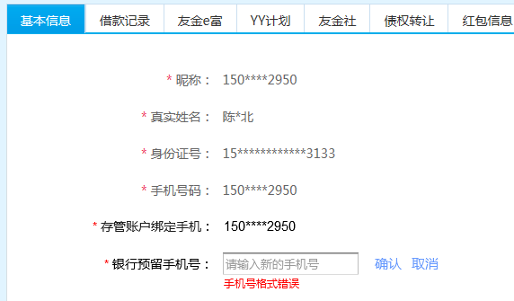
  + 若手机号格式无误，则将该手机号保存到该用户的“存管账户绑定手机号”字段中。保存成功后，弹窗提示“修改成功”【确定】；点击【确定】按钮后刷新当前页面；  
    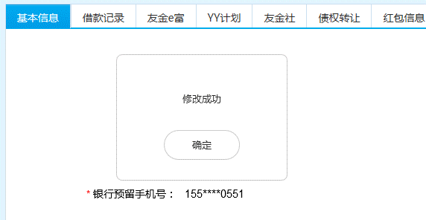
  + 若保存失败，则弹窗提示“修改失败 {{失败原因}}”【确定】；点击【确定】后收起弹窗；  
    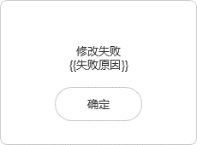

## 充值记录

存管上线后，需提供充值记录查询功能，方便客服应对用户致电时的疑问；

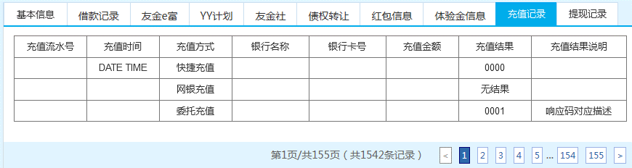

### 入口和权限

入口：在“console后台——用户管理——个人基础信息”添加“充值记录”标签页；

权限：投资端远程客服角色可见；

### 提取数据说明：

该标签页显示被查询用户的所有充值订单信息。用户提交了的充值请求，都需要能被查询到。列表以充值流水号为唯一标识，按用户提交充值请求的时间倒序排列。

列表所含字段及说明：

* 充值流水号：即充值订单的唯一标识，有唯一性；
* 充值时间：用户提交充值请求的时间（快捷充值、委托充值），或服务器接收到充值回调的时间（网银充值）；内容格式为yyyy-mm-dd hh:mm:ss；
* 充值方式：用户提交该笔充值请求时使用的充值方式，如快捷充值、网银充值、委托充值；
* 银行名称：充值方式对应的出金银行卡所属银行，如招商银行；
* 银行卡号：充值方式对应的出金银行卡卡号，需脱敏处理；
* 充值金额：请求充值的实际金额；
* 充值结果：即订单的交易结果。取自存管系统的返回码，如0000,0001；
* 充值结果说明：取自存管系统的返回结果描述；

列表排序：按充值时间倒序排列；

分页规则：与当前console后台的通用规则一致；

## 提现记录

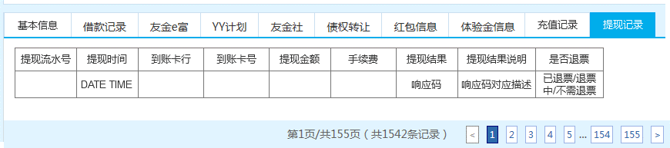

### 入口和权限

入口：在“console后台——用户管理——个人基础信息”添加“提现”标签页；

权限：投资端远程客服角色可见；

### 提取数据说明：

该标签页显示被查询用户的所有提现订单信息。用户提交了的提现请求，都需要能被查询到。列表以提现流水号为唯一标识，按用户提交提现请求的时间倒序排列。

列表所含字段及说明：

* 提现流水号：即提现订单的唯一标识，有唯一性；
* 提现时间：用户提交提现请求的时间，内容格式为yyyy-mm-dd hh:mm:ss；
* 到账卡行：提现对应的入金银行卡所属银行，如招商银行；
* 到账卡号：入金银行卡的卡号，需脱敏处理；
* 提现金额：用户提现的应到账金额（扣除手续费后的金额）；
* 手续费：提现收取的手续费；
* 提现结果：即订单的交易结果。取自存管系统的返回码，如0000,0001；
* 提现结果说明：取自存管系统的返回结果描述；
* 是否退票：此次提现是否退票；根据交易状态显示以下值：
  + 不需退票：富友成功受理提现请求，且T+1日没有退票产生，则显示“不需退票”；
  + 退票中：富友成功受理提现请求，T+1日有退票通知，但资金还未打回用户存管账户中，则显示“退票中”；
  + 已退票：富友成功受理提现请求，T+1日有退票通知，资金已打回用户存管账户中，则显示“已退票”；
  + 未知：富友成功受理提现请求，还未返回交易结果时，显示“未知”；

列表排序：按充值时间倒序排列；

分页规则：与当前console后台的通用规则一致；